Задание I.5.4. Помоги барану добраться до сарая (проведение линий сверху вниз карандашом, пальцем, пальчиковыми красками, мелками, фломастером).
Вариант 1.
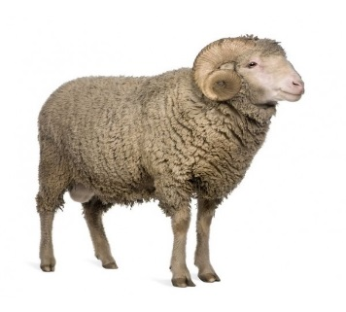
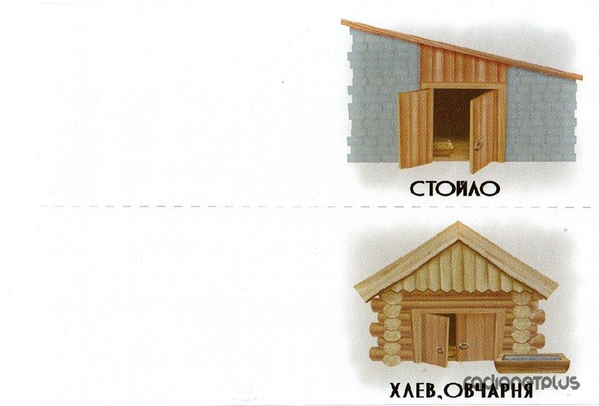

Вариант 2.
